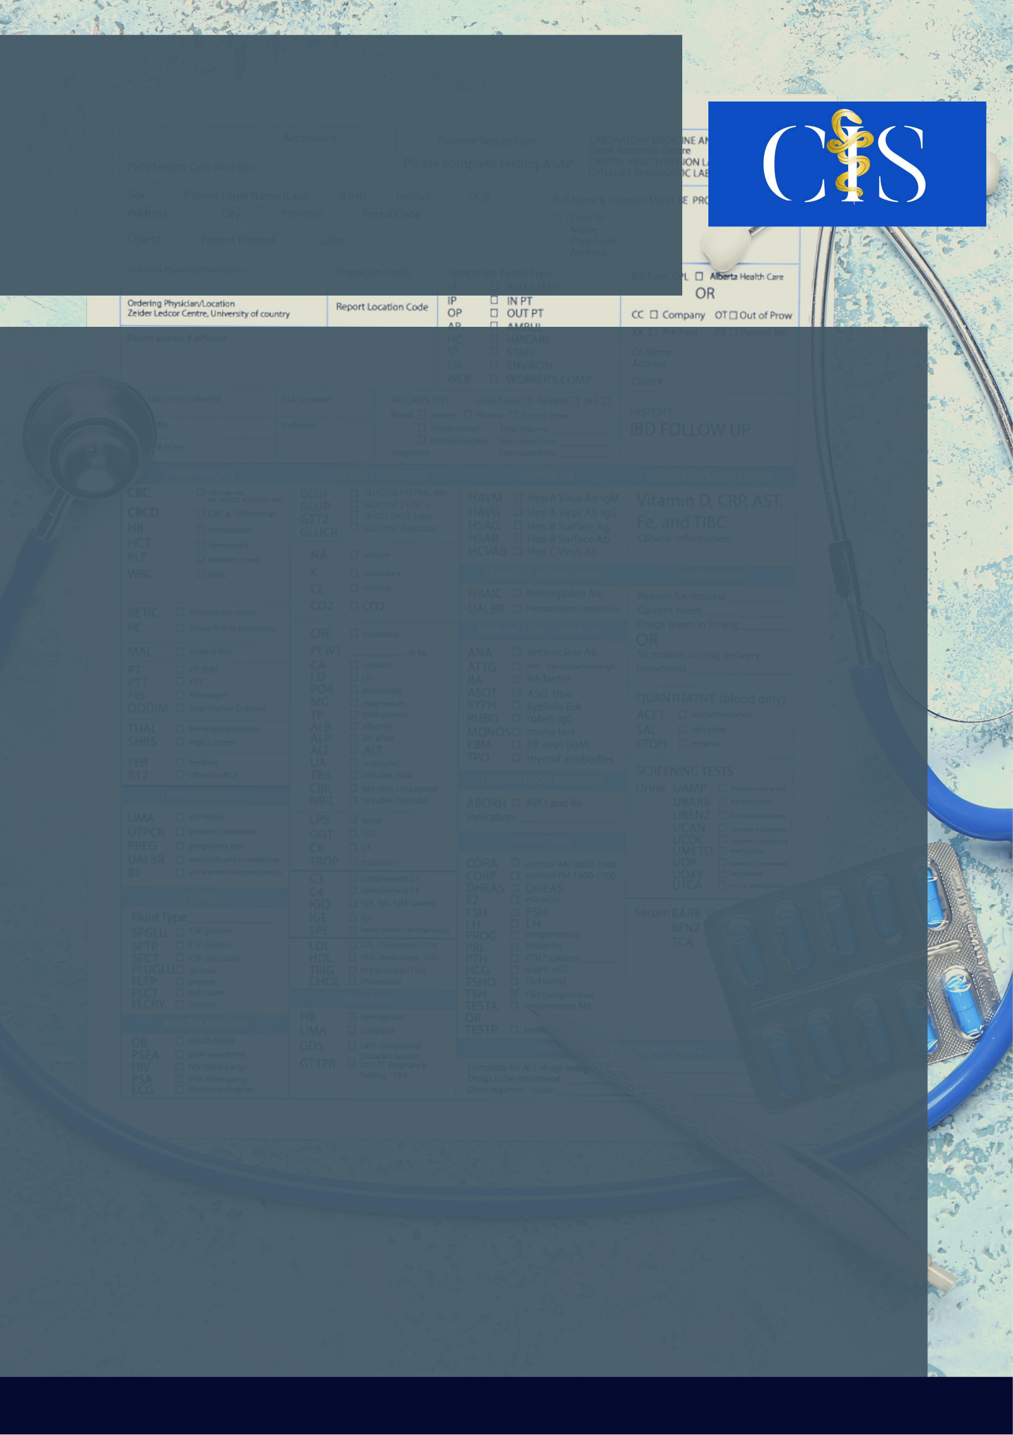

**Apoio:** [**www.editorapasteur.com.br**](http://www.editorapasteur.com.br) **- @editorapasteur**

**INTRODUÇÃO**:

O paciente oncológico está exposto a quimioterapia, radioterapia e outros antineoplásicos, porquanto apresentam imunossupressão. Sabe-se que o coronavírus acomete indivíduos que apresentam imunidade debilitada, logo, os pacientes oncológicos são mais suscetíveis a infecções por Covid-19.

**OBJETIVO**:

Avaliar a suscetibilidade do paciente oncológico ao Sars-Cov-2.

**MÉTODO**

Este estudo trata-se de uma revisão integrativa da literatura, em que os dados foram coletados a partir das plataformas *Google Scholar* e *Scientific Eletronic Library Online* (SCIELO)*.* Utilizou-se como Descritores em Ciências da Saúde (DeCS): paciente oncológico, COVID-19 e pandemia. Esta pesquisa compreendeu 12 artigos, tendo em vista como critérios para a seleção aqueles confeccionados a partir do ano de 2020.

**RESULTADOS**:

A rotina de tratamento de uma pessoa acometida por câncer é exaustiva, gerando mau estado geral e imunossupressão. Assim sendo, a presença de neoplasias predispõe os pacientes à infecção por Covid-19, visto que, as visitas terapêuticas frequentes ao serviço de saúde aumentam essa incidência. Neste período pandêmico, observou-se que pacientes com câncer têm maior risco de desfechos graves por Sars-Cov-2, do que pacientes saudáveis e com outras comorbidades. Além disso, comparando pessoas com câncer à indivíduos sadios, aqueles apresentaram uma variedade genética viral intra-hospedeiro maior que esses. Entretanto, outros estudos concluíram que o impacto da covid-19 na população oncológica infantil não acarreta prognóstico tão nocivo como no adulto/idoso afetado por câncer.

**CONCLUSÃO**:

O indivíduo canceroso que está sendo submetido aos agressivos tratamentos, possuem maior risco ante a infecção por coronavírus. Isso ocorre por causa da imunossupressão adquirida pelas terapias antineoplásicas e pela exposição durante as frequentes visitas aos hospitais para a realização das mesmas.

Palavras-chave:

*Oncologia. Covid-19. Antineoplásicos. Imunossupressão.*

Filiações:

1Discente, Centro Universitário de Anápolis, GO.

2Docente, Centro Universitário de Anápolis. Anápolis, GO

Leilane Campos Guimarãs¹, Eduardo Cerchi Barbosa¹, Maria Luisa Borges Acioli¹, Giovanna Sales Nogueira Almeida¹, João Ormindo Beltrão².

Suscetibilidade Do Paciente Oncológico Ao Coronavírus